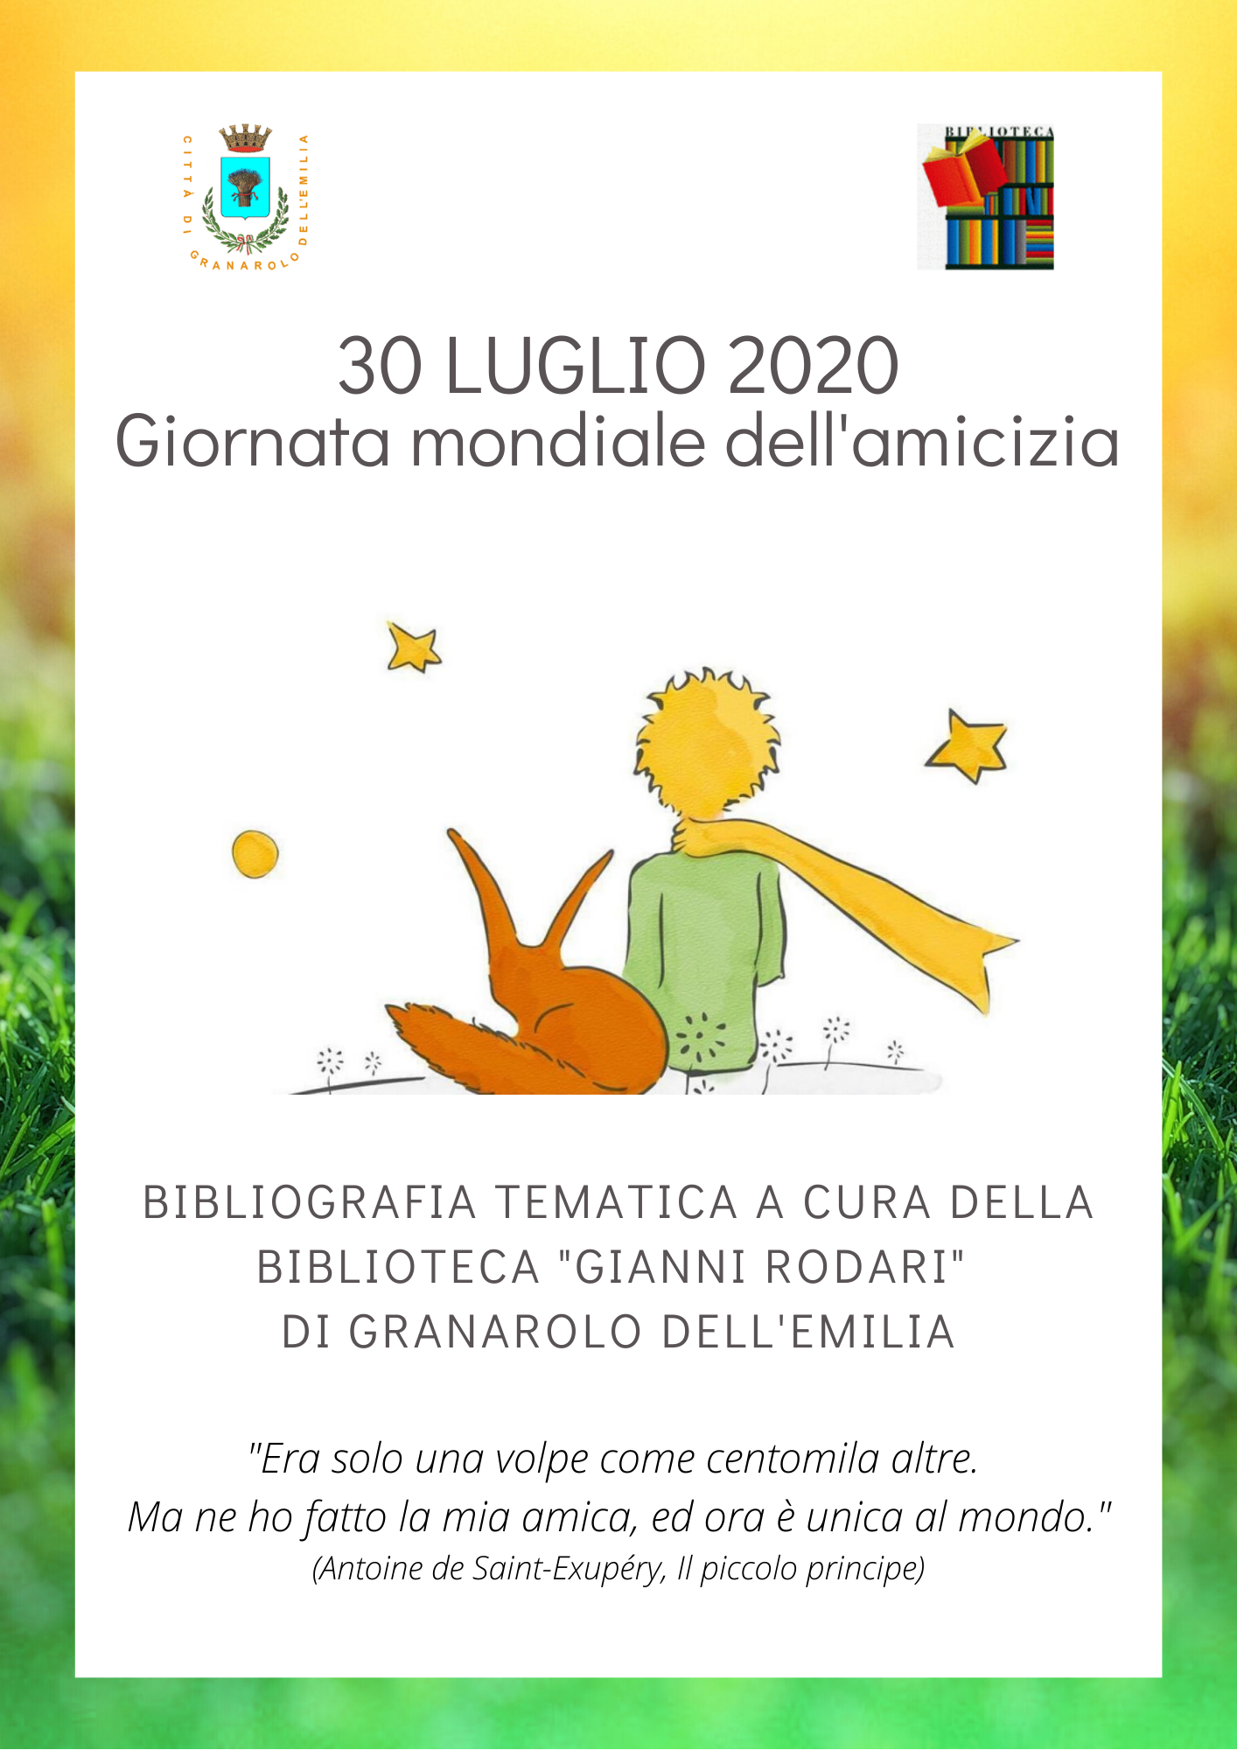

Saggistica

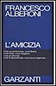
Alberoni Francesco, L’amicizia
Alberoni ripercorre la storia di un concetto che ha assunto nei secoli connotazioni diverse, fino a quelle odierne, a volte perfino negative l'amicizia può essere allora intesa come sinonimo di raccomandazione o relazione d'interesse, per cogliere, dietro ai mutamenti, la natura più intima e immutabile di questo sentimento: una forma di passione basata sulla fiducia e sulla reciprocità. Nello studio di uno dei maggiori esperti dell'affettività umana, evoluzione e rinascita di un legame indispensabile, raro e prezioso.

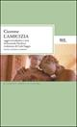
Cicerone, L’amicizia
A Roma, in una società agitata da una lotta continua e spesso subdola che non faceva alcun conto dei sentimenti "l' amicitia" era anche un'arma politica, non solo un sentimento basato sulla simpatia reciproca. Nato insieme alle altre grandi opere filosofiche durante il periodo di forzato ritiro dalla vita politica, il "De amicitia" è il tentativo di Cicerone di superare questo concetto utilitaristico per riscoprire un'amicizia fine a se stessa, fondata sulla "virtus" e quindi ancorata a valori etici e personali.

Narrativa adulti


Ammaniti Niccolò, Io non ho paura
Michele Amitrano, nove anni, si trova di colpo a fare i conti con un segreto cosi grande e terribile da non poterlo nemmeno raccontare. E per affrontarlo dovrà trovare la forza proprio nelle sue fantasie di bambino, mentre il lettore assiste a una doppia storia: quella vista con gli occhi di Michele e quella, tragica, che coinvolge i grandi di Acqua Traverse, misera frazione dispersa tra i campi di grano. La storia è ambientata nell'estate torrida del 1978 nella campagna di un Sud dell'Italia non identificato, ma evocato con rara forza descrittiva. In questo paesaggio dominato dal contrasto tra la luce abbagliante del sole e il buio della notte, Ammaniti alterna, a colpi di scena sapienti, la commedia, il mondo dei rapporti infantili, la lingua e la buffa saggezza dei bambini, la loro tenacia, la forza dell'amicizia e il dramma del tradimento.


Bosco Federica, Ci vediamo un giorno di questi
A volte per far nascere un’amicizia senza fine basta un biscotto condiviso nel cortile della scuola. Così è stato per Ludovica e Caterina, che da quel giorno sono diventate come sorelle. Anno dopo anno, mentre Caterina trascina Ludovica alle feste, lei cerca di introdurre un po’ di responsabilità nei giorni dell’amica dominati dal caos. Un’equazione perfetta. Un’unione senza ombre dall’infanzia alla maturità, attraverso l’adolescenza, fino a giungere a quel punto della vita in cui Ludovica si rende conto che la sua vita è impacchettata e precisa come un trolley della Ryanair, per evitare sorprese al check-in, un muro costruito meticolosamente che la protegge dagli urti della vita. Dopo un’esistenza passata da Ludovica a vivere della luce emanata dalla vitalità di Caterina, ora è quest’ultima che ha bisogno di lei. Ora è Caterina a chiederle il regalo più grande. Quello di slacciare le funi che saldano la barca al porto e lasciarsi andare al mare aperto, dove tutto è pericoloso, inatteso, imprevisto. Ma inevitabilmente sorprendente.


Boyne John, Il bambino con il pigiama a righe
"La storia del bambino con il pigiama a righe è difficile da descrivere in poche parole. Di solito in copertina diamo alcuni indizi, ma in questo caso siamo convinti che farlo sciuperebbe la lettura. È importante invece che cominciate a leggere questo libro senza sapere di che cosa parla. Farete un viaggio con un bambino di nove anni che si chiama Bruno. (Ma questo non è un libro per bambini di nove anni.) E presto o tardi arriverete con Bruno davanti a un recinto. Recinti come questi esistono in tutto il il mondo. Speriamo che voi non dobbiate mai varcare un recinto del genere.”

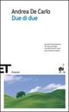
De Carlo Andrea, Due di due
Narra l'amicizia fra Mario, l'io narrante, e Guido, un suo compagno di scuola. Sono così diversi da essere speculari, Mario e Guido: il primo è un adolescente come tanti, impaurito e attratto dalla vita, indeciso nelle scelte e appena abbozzato nella personalità, succube dell'autorevolezza e del carisma altrui; il secondo ne ha da vendere di autorevolezza e carisma, ha entusiasmo per la vita, ed è diverso, diverso da tutti gli altri, abbastanza per attrarli, troppo per non spaventarli, per non restare, alla fin fine, sempre isolato. Nonostante le differenze, l'amicizia di Mario e Guido prosegue lungo gli anni Settanta e Ottanta: a scuola e fuori scuola, fino all'età adulta.


Giordano Paolo, Divorare il cielo
Le estati a Speziale per Teresa non passano mai. Giornate infinite a guardare la nonna che legge gialli e suo padre, lontano dall'ufficio e dalla moglie, che torna a essere misterioso e vitale come la Puglia in cui è nato. Poi un giorno li vede. Sono «quelli della masseria», molte leggende li accompagnano, vivono in una specie di comune, non vanno a scuola ma sanno moltissime cose. Credono in Dio, nella terra, nella reincarnazione. Tre fratelli ma non di sangue, ciascuno con un padre manchevole, inestricabilmente legati l'uno all'altro, carichi di bramosia per quello che non hanno mai avuto. A poco a poco, per Teresa, quell'angolo di campagna diventa l'unico posto al mondo. Il posto in cui c'è Bern. Il loro è un amore estivo, eppure totale. Il desiderio li guida e li stravolge, il corpo è il veicolo fragile e forte della loro violenta aspirazione al cielo. Perché Bern ha un'inquietudine che Teresa non conosce, un modo tutto suo di appropriarsi delle cose: deve inghiottirle intere.

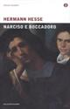
Hesse Hermann, Narciso e Boccadoro
Nel Medioevo leggendario del cattolicesimo monastico si sviluppa l'amicizia fra il dotto e ascetico Narciso, destinato a una brillante carriera religiosa al riparo dalle insidie del mondo, e Boccadoro, l'artista geniale e vagabondo, tentato dall'infinita ricchezza della vita e segretamente innamorato anche della sua caducità. In «Narciso e Boccadoro» Hermann Hesse riflette sul contrasto fra natura e spirito, fra eros e logos, fra arte e ascesi, alla ricerca di una loro possibile conciliazione, e pone al lettore – in una limpida fusione di favola simbolica – i grandi, inquietanti interrogativi sulla condizione dell'uomo contemporaneo.

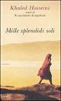
Hosseini Khaled, Mille splendidi soli
A quindici anni, Mariam non è mai stata a Herat. Dalla sua "kolba" di legno in cima alla collina, osserva i minareti in lontananza e attende con ansia l'arrivo del giovedì, il giorno in cui il padre le fa visita e le parla di poeti e giardini meravigliosi, di razzi che atterrano sulla luna e dei film che proietta nel suo cinema. Mariam vorrebbe avere le ali per raggiungere la casa del padre, dove lui non la porterà mai perché Mariam è una "harami", una bastarda, e sarebbe un'umiliazione per le sue tre mogli e i dieci figli legittimi ospitarla sotto lo stesso tetto. Vorrebbe anche andare a scuola, ma sarebbe inutile, le dice sua madre, come lucidare una sputacchiera. L'unica cosa che deve imparare è la sopportazione. Laila è nata a Kabul la notte della rivoluzione, nell'aprile del 1978. Aveva solo due anni quando i suoi fratelli si sono arruolati nella jihad. Per questo, il giorno del loro funerale, le è difficile piangere. Per Laila, il vero fratello è Tariq, il bambino dei vicini, che ha perso una gamba su una mina antiuomo ma sa difenderla dai dispetti dei coetanei; il compagno di giochi che le insegna le parolacce in pashtu e ogni sera le dà la buonanotte con segnali luminosi dalla finestra. Mariam e Laila non potrebbero essere più diverse, ma la guerra le farà incontrare in modo imprevedibile. Dall'intreccio di due destini, una storia che ripercorre la storia di un paese in cerca di pace, dove l'amicizia e l'amore sembrano ancora l'unica salvezza.

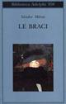
Marai Sandor, Le braci
Dopo quarantun anni, due uomini, che da giovani sono stati inseparabili, tornano a incontrarsi in un castello ai piedi dei Carpazi. Uno ha passato quei decenni in Estremo Oriente, l'altro non si è mosso dalla sua proprietà. Ma entrambi hanno vissuto in attesa di quel momento. Null'altro contava per loro. Perché? Perché condividono un segreto che possiede una forza singolare: "una forza che brucia il tessuto della vita come una radiazione maligna, ma al tempo stesso dà calore alla vita e la mantiene in tensione". Tutto converge verso un "duello senza spade" ma ben più crudele. Tra loro, nell'ombra il fantasma di una donna.


Newman Lesela, Hachiko
Chiunque abbia amato un cane sa di cosa parla questo libro. È una storia vera e racconta di una grande amicizia, di tenerezza e dolore, di lealtà e tenacia. E, più di tutto, racconta di una speranza incrollabile. È la storia di un cane straordinario, Hachiko, del suo padrone, il professor Ueno, e di un appuntamento mancato in una stazione di Tokyo. Di un'attesa paziente durata dieci anni e di una fedeltà senza eguali, che ha commosso il Giappone e il mondo intero. Ancora oggi la statua di Hachiko, nella piccola stazione pendolare del quartiere di Shibuya, è uno dei monumenti più visitati di Tokyo. Perché nessuno è immune al fascino di questa storia, e chi vi si imbatte impara almeno una cosa: quando un cane ama il suo padrone, non c'è niente che non farebbe per lui.


Nicholls David, Un dolore così dolce
È l'estate del 1997 a Londra, l'estate della fine della scuola per Charlie Lewis. Cinque anni in cui Charlie Lewis si è distinto per non essersi mai distinto in nulla. Né bullo né mansueto, né secchione né ribelle, né amato né odiato. Ora, però, per Charlie è giunta l'ora di definire la propria personalità, il che alla sua età è come cambiare il modo di vestire e il taglio dei capelli. Un'impresa di non poco conto, visto che, dopo aver cominciato a lavorare in nero alla cassa di una stazione di servizio per circa dodici ore la settimana, Charlie non sa che farsene di quella lunga estate. Per giunta, a casa le cose non vanno per niente bene. Sua madre se ne è andata e suo padre, un uomo mite, cade spesso preda della malinconia. Un giorno, il giovane Lewis afferra Mattatoio n. 5 di Kurt Vonnegut, scelto giusto perché c'è la parola mattatoio nel titolo, e se ne va a leggere su un prato vicino casa. Qualche pagina letta e poi si addormenta all'aria aperta, per svegliarsi qualche tempo dopo intontito dal sole e dalla meravigliosa visione di una ragazza dalla carnagione pallida e i capelli neri. È Frances Fisher, detta Fran. Viene dalla Chatsborne, una scuola per ricchi che se la tirano da artisti e indossano vestiti a fiori vintage e magliette che si stampano da soli. Fran fa parte della cooperativa del Bardo, un gruppo teatrale di ragazzi come lei che vogliono mettere in scena «una storia di bande rivali e di violenza, di pregiudizio e amore»: Romeo e Giulietta di Shakespeare. Charlie non è felice né indaffarato, e dunque si innamora perdutamente di Fran. Per stare con lei, tuttavia, deve affrontare una sfida improba: entrare a far parte della compagnia diretta da un tipo paffuto e con gli occhioni da King Charles Spaniel.


Rooney Sally, Parlarne tra amici
Frances ha ventun anni e ha costruito un muro fatto di intelligenza, autocontrollo e freddezza per arginare il mare delle sue insicurezze. L'insicurezza per un corpo che non le piace e che è pronta a ferire pur di metterlo a tacere; l'insicurezza per una famiglia troppo povera e ignorante per il mondo in cui la figlia ha deciso di vivere; l'insicurezza per la sua stessa intelligenza che per quanto brillante, seducente e incline al sarcasmo, non lo sarà mai come quella di Bobbi. Ecco, Bobbi: la sua amica, compagna di studi e di passioni (insieme scrivono e recitano poesie in una Dublino mai così bohémienne e sensuale), e suo primo amore. Anche adesso, quando dopo essere state amanti imparano a essere amiche, Bobbi agli occhi di Frances sembra sempre la versione migliore di lei: più bella, più cool, più trasgressiva, più impegnata, più lesbica, più ricca. Eppure, quando le due ragazze conoscono una coppia sposata più grande di loro, sarà su Frances e non su Bobbi che poserà gli occhi Nick - un attore in crisi ma decisamente bello.

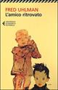
Uhlman Fred, L’amico ritrovato
Nella Germania degli anni Trenta, due ragazzi sedicenni frequentano la stessa scuola esclusiva. L'uno è figlio di un medico ebreo, l'altro è di ricca famiglia aristocratica. Tra loro nasce un'amicizia del cuore, un'intesa perfetta e magica. Un anno dopo, il loro legame è spezzato.

Narrativa ragazzi

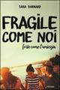
Barnard Sara, Fragile come noi, forte come l’amicizia
Caddy, sedici anni, è la brava ragazza per definizione: buoni voti a scuola, volontariato, sempre ubbidiente, un po' timida. Lei e Rosie sono amiche inseparabili da sempre e, nonostante non abbiano mai frequentato la stessa scuola e siano molto diverse, nel tempo le differenze tra loro non hanno fatto altro che avvicinarle. Ma cosa può succedere a un incastro tanto perfetto se si tenta di aggiungere un pezzo? Quando compare Suzanne, una nuova compagna incredibilmente bella e spigliata con cui Rosie comincia a passare tutto il suo tempo a scuola, Caddy ne è inevitabilmente gelosa. Suzanne però non è esattamente la ragazza perfetta che lei vede: ci sono cicatrici sul suo corpo, ma soprattutto sul suo cuore, segni indelebili di un passato molto recente che l'hanno resa una ragazza danneggiata...


Brashares Ann, Quattro amiche e un paio di jeans
Quattro amiche - Lena, Tibby, Bridget, Carmen - e un'intera estate da passare separate. Poco prima di partire, però, Lena e le altre trovano in un negozio dell'usato un paio di jeans magici che stanno bene a tutte. E allora perché non spedirseli per indossarli a turno, ognuna nel posto in cui trascorrerà le vacanze? Sarà come essere sempre tutte insieme...

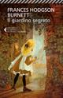
Burnett Frances, Il giardino segreto
Esistono luoghi magici dove le persone angustiate dal dolore subiscono un cambiamento straordinario, che riapre il loro animo alla speranza. Uno di questi è il "giardino segreto", scoperto per caso da Mary mentre insegue un pettirosso. In questo posto isolato dal mondo avviene la miracolosa trasformazione della ragazza. Da bambina viziata ed egoista, cresciuta senza amore e perciò priva di comprensione e compassione, Mary diventa una giovane altruista e generosa, capace di infondere nuova fiducia anche in Colin, il ragazzo malato nel corpo e nello spirito di cui è diventata inseparabile amica.


Festa Giuseppe, Cento passi per volare
Lucio ha perso la vista da bambino mentre Chiara deve ancora trovare il modo di gestire la sua timidezza. L’incontro fra i due in un rifugio di montagna porterà grandi cambiamenti nel loro modo di affrontare il mondo.

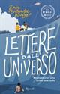
Kelly Erin Entrada, Lettere dall’universo
Virgil Salinas è gracile, timido e insicuro: i suoi genitori lo chiamano Tartaruga perché non esce mai dal suo guscio. Valencia Somerset è intelligente e determinata, e non importa che sia sorda dalla nascita. E poi ci sono Kaori Tanaka, che legge le stelle, consulta i cristalli e predice il futuro, e Chet Bullens, il peggior bullo del quartiere. Non sono amici, non frequentano la stessa scuola. Ma quando Chet fa un brutto scherzo a Virgil e a Gulliver, il suo porcellino d'India, i destini dei quattro ragazzini si incatenano in modo sorprendente. Solo una coincidenza? O ogni storia - come sostiene Kaori - è scritta dall'Universo?

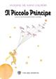
Saint – Exupéry Antoine, Il piccolo principe
"Il Piccolo Principe" è la storia dell'incontro in mezzo al deserto tra un aviatore e un buffo ometto vestito da principe che è arrivato sulla Terra dallo spazio. Ma c'è molto di più di una semplice amicizia in questo libro surreale, filosofico e magico. C'è la saggezza di chi guarda le cose con occhi puri, la voce dei sentimenti che parla la lingua universale, e una sincera e naturale voglia di autenticità. Perché la bellezza, quando non è filtrata dai pregiudizi, riesce ad arrivare fino al cuore dei bambini, ma anche a quello degli adulti che hanno perso la capacità di ascoltare davvero.


Sepulveda Luis, Storia di un gatto e del topo che diventò suo amico
Monaco. Max è cresciuto insieme al suo gatto Mix. È un legame profondo, quasi simbiotico. Max, raggiunta l'indipendenza dalla casa paterna, va a vivere da solo, portandosi dietro l'amato gatto. Il suo lavoro, purtroppo, lo porta spesso fuori casa e Mix, che sta invecchiando e sta perdendo la vista, è costretto a passare lunghe giornate in solitudine. Ma un giorno sente provenire dei rumori dalla dispensa di casa e intuisce che lì si nasconde un topo...


Williams Robert, Luke e Jon: storia di un’amicizia
Dopo la morte della madre in un incidente d'auto, Luke si trasferisce in una cittadina nel nord dell'Inghilterra insieme al padre, che si è chiuso in un doloroso silenzio e cerca conforto nell'alcol. Qui incontra Jon, uno strano ragazzone decisamente troppo grande per la sua età che porta abiti degli anni Cinquanta, parla un po' come Rainman e non ha amici. Jon vive con gli anziani nonni, entrambi malati, che non si prendono molta cura di lui: per paura di essere affidato ai servizi sociali il ragazzo cerca di supplire alle loro mancanze fingendo di condurre una vita normale. Luke scopre il segreto di Jon e Jon entra nella vita di Luke cambiandola profondamente per sempre.

Film

Donner Richard, I Goonies
I Goonies, scatenato gruppo di ragazzini abitanti nel quartiere di Goon Docks, devono dare l'addio alle case dove sono nati e cresciuti.


Scott Ridley, Thelma & Louise
Thelma e Louise fanno le cameriere, sono molto amiche. Hanno due situazioni familiari fastidiose e senza sbocchi. Decidono così di partire.


Spielberg Steven, E.T. L’extraterrestre
Un extraterrestre indifeso, abbandonato dai suoi compagni sulla Terra, viene aiutato da un bambino a ritrovare la strada di casa.


Toledano Eric, Quasi amici
Dopo un incidente di parapendio che lo ha reso paraplegico, il ricco aristocratico Philippe assume Driss, ragazzo di periferia appena uscito dalla prigione, come badante personale, la persona meno adatta per questo incarico. L'improbabile connubio genera altrettanto improbabili incontri tra Vivaldi e gli Earth, Wind & Fire, dizione perfetta e slang di strada, completi eleganti e tute da ginnastica. Due universi opposti entrano in rotta di collisione e per quanto strano possa sembrare troveranno un punto d'incontro che sfocerà in un'amicizia folle, comica, profonda quanto inaspettata.

